Aneb co bylo a nebylo

Staré Pověsti české

# Z

# vonek předpovídá nebezpečí

Na hradě Plzni nalézal se vedle jiných svatyň také kostelík sv. Vavřince, jehož poslední zbytky teprve roku 1818 propadly zkáze. V kostelíku tom byl zavěšen zvon, který prý měl tu zázračnou vlastnost, že se bez lidského přispění samočinně rozzvučel, kdykoli hrozilo zemi nebezpečí nepřátelského vpádu. O jednom takovém případě obsahuje farní kniha Plzenecká na listu 47-48 latinský zápis, který věrně do češtiny přeložený zní následovně:

»Ma památku o kostelíku sv. Vavřince na vrchu severně od Staré Plzně uznal jsem za dobré toto připojiti:

Že kostelík sv. Vavřince na zmíněném vrchu patřil kdysi ku klášteru Chotěšovskému, byla tato zpráva od vdp. probošta sepsána a tamtéž v archivu uschována. Čte se v ní totiž o Gothardu druhém proboštu toto: Král Otokar tak byl tomuto proboštu nakloněn, že mu vždy dal dvě vsi Újezd a Zboh, nadav jej mimo to král. privilegiem, nýbrž i jiným svým privilegiem z r. 1266 jmenoval jej svým kaplanem. Klášteru (sub Aulam N. B. Regiam) kostelík sv. Vavřince poblíž Staré Plzně se všemi kostely na něm závislými, se vším co k nim náleželo, s právem patronátním na vždy dal v majetek, jak se lze dočísti též v král. privilegiu, jež bylo vydáno rukou mag. Petra kancléře královského dvora, probošta Vyšehradského a archidiakona metropole pražské roku 1266 a posléze o Pernoltovi, rovněž proboštu chotěšovském, dle počtu osmém (1320-1328), taktéž jest tam poznamenáno, že totiž dostal své potvrzení řečených privilegií a statků kostelíka sv. Vavřince v Staré Plzni a patronátního práva od krále Jana roku 1325, v kterémžto potvrzení tento jmenovaný král učinil zmínku do slova o privilegiích krále Otakara, tak i krále Václava, připojiv své vlastní královské privilegium. A v tomto královském kostelíku zavěšený zvonek podivuhodně zvoníval do roka a do dne, jak říkají právníci, sám od sebe, bez přispění rukou lidských, a to před vpádem Francouzů s Bavory, Prusy a Sasy do Čech, což se stalo roku 1741, slyšeli ho pak zvoniti častěji ve dne a častěji i v noci rozliční a mnozí lidé. Po prvé ho slyšel zvonit o svátku sv. Vavřince asi ve 3 hodiny, když jsem tu byl prvním rokem farářem (1739 +1772) učitelský pomocník, jménem Vojtěch Špilar, který potom nastoupil na místo principála Františka Berky, když tento zbožně zemřel. Když pak i jiní lidé mnozí zvonit slyšeli a mně to oznámeno bylo, šel jsem prohlédnout dvaře kostelíka, zda je závora dost pevná a ačkoli jsem ji dobrou shledal, přece jsem od zdejšího (zámečníka) kováře Václava Ambrože dal udělati ještě pevnější a dával jsem s ním pozor, schovav u sebe klíče, aby se zamezila každá lest a zabránil přístup ke zvonu. Když se to vše stalo, přece častěji bylo slyšet zvonění, ano jednou i to se přihodilo, že mojí služebníci starší i mladší, Martin Plescher a Jan Schuster, oba kdysi poddaní Chotěšovští, utraquisté, potom obyvatelé zdejšího města na t. zv. Malé straně, slyšíce ranní klekání, jsednoho dne svátečního kleče Bohu chválu vzdávali, ale když již přestalo se zvonit ve farním kostele, ihned nato slyšeli zvonit onen zvon u sv. Vavřince, jako by tam někdo zvonil »Ave Maria«. To slyšíce, celí jako ohromení povstali a ke mně přiběhli a mně vybízeli, abych šel poslechnout, ale sestoupivše aý do prostřed fary (osady) mezi zahradu a dům, nic jsme neslyšeli. Častěji potom slyšeli týž zvon zvonit rozliční lidé, mezi nimi nejčastěji a nejpozorněji hrobník, tehdejší obyvatel v chalupě Špiňanské, nedaleko Hašků v městě, jménem Břicháček, muž prostý, svědomitý a bohabojný. Když jsem se ho tázal, zda opravdu slyšel zvonit zvon od sv. Vavřince a zda si dal dobře pozor, pravil mi, že dozajista slyšel a často slyšel a že vyšel ven až na zahradu Šimanů a tam že poslouchal a dokud nepřestalo zvonit, že se do svého bytu nevrátil. Poslední pak zvonění toho zvonu, neboli naposled zvonit slyšela jakási vdova Ludmila Sigmundová, pozůstalá po jakémsi Ambroži Sigmundovi, kdysi lesním u Jeho Jasnosti pana Františka Antonína hraběte Černína, na jehož panství v Čížově, nedaleko Písku, 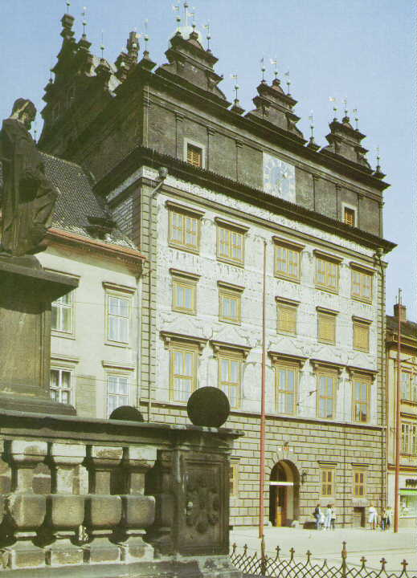zemřel. Ta vdova byla mou hospodyní. Ta stojíc na dvoře fary u studny slyšela zvonit a přišla mi to oznámit, řkouce tato slova: »Nyní jsem taky slyšela zvonit u sv. Vavřince.

Tak že se věci mají, s dobrým svědomím vážně jsem napsal roku 1753 dne 14. srpna.

Jan Ant. Payer, místní farář.«

F.Pl. 47-48.-Cš.

Pověsti o zvonech, které samočinně svými zvuky předpovídaly buď příchod nepřítele nebo jiné neblahé události, vyskytují se v mythologii jiných národů také, zejména v Německu, ve Francii a Italii. U nás budiž připomenuta pověst, jak při úmrtí Karla IV. rozrzvučely se zvony pražských věží samočinně ku vyzvánění hrany za umírajícího krále. (Jos. Svátek: »Pražské pověsti a legendy«, díl I., str. 61.) Také v kostele sv. Petra v Poříčí nad Sázavou dle záznamu faráře Raffa roku 1756 »Před velkým morem« zvony ve věži samy od sebe zvonily. Pověst tato není jedinou svého druhu v souboru českých pověstí. O kostelu sv. Vavřince na hradě Plzni víme, že byl hlavním kostelem celého hradního komplexu. Obšírnější poznámky o zvonech učiníme za skupinou pověstí o zvonech.

# Z

# řícení kostela sv. Vavřince

»Můj otec jako chlapec hrával si s kamarády roku 1813 na Hůrce a při tom vběhli do pustého kostela sv. Vavřince, kde za oltářním kamenem našli ještě uhlíky z kaditelnice. Pojednou zdálo se jim, že něco zadunělo. Utíkali tedy ven z kostela. Když poslední vyběhl, zřítila se klenba dovnitř kostela.« 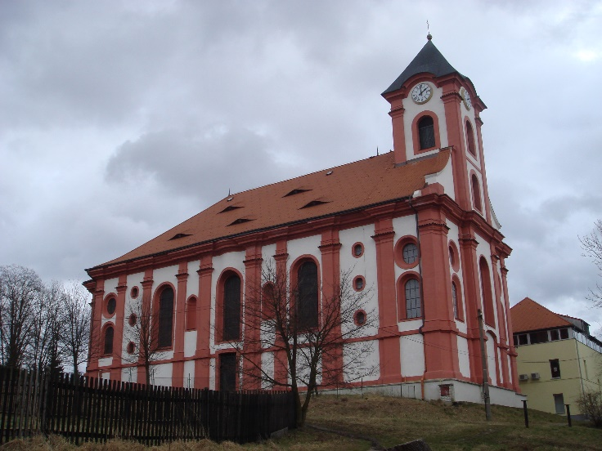

Dle ústního sdělení výměnkáře Šuchmana, 84 let starého, zapsáno roku 1920.

# C

# hodby pod kostelem sv. Kříže

Občané plzenští Jan Šuchman, Jan Nosek, Matěj Batěk, Karel Cink a kupec Müller kopali kdysi na Hůrce v místech, kde prý stával kostel sv. Kříže. Pudila je zvědavost, neboť se vyprávělo mnoho o pokladech, jež prý jsou v těchto místech zakopány. Pojednou ozývalo se to pod jich motykami, jako by byla půda dutá a po nějaké chvíli objevil se jim otvor do jakési podzemní chodby. Stateční hledači pokladů se však do ní neodvážili, nýbrž zanechali své práce a rychle odešli domů.

Vypravoval výměnkář Šuchman, již zmíněný.

# S

# klepy pod noskovic polem

Na Hůrce má hospodář Nosek pole. Když tam orají, duní prý to, jako by pod půdou byla jakási dutina. Jednou hospodář Čečil na tomto poli oral a kůň se tam probořil do jakéhosi sklepení. Vytáhli ho a starý pamětník Jan Batěk ujišťuje, že na tu díru dávali kámen. Ve sklepě tom prý bylo klášterní víno uloženo, ale nikdy si tam pro něj netroufal.

Vypravoval kominický mistr Fabera ml. roku 1920.

# Z

# latá kachna na hůrce

Dle podání lidového nachází se na Hůrce nad Plzencem, v místech, kde stál hrad Plzeň, zakopaná kachna s dvanácti kačaty, vesměs z ryzého zlata. Nalezne ji, kdo náhodou v ta místa přijde v pašijové dny v určitou chvíli.

Dle sdělení Jos. Fabery v Plzenci 1920. Pověst tohoto obsahu opakuje se na různých místech u nás i v sousedním Německu.

# H

# udba v kostele sv. Vavřince

Na Hůrce nad Plzencem, kde stával mocný hrad Plzeň, žala kdysi stará domkářka Přibáňová v místech, kde stával jeden z hradních kostelů, a sice kostel sv. Vavřince, trávu. Pojednou uslyšela ze země vycházející velebné zvuky varhan. Chvíli překvapena naslouchala zbožné písni, která se z útrob země ozývala, pak ale jata jakousi posvátnou hrůzou zanechala své práce a uprchla domů.

Dle sdělení Jos. Fabery ml. roku 1920.

# P

# anský dvůr hradu plzeň

O statku čís. 4 na Malé Straně v Plzenci vypravuje se, že býval panským dvorem a patříval ke hradu Plzeň, který stával na Hůrce.

Fabera ml., 1920.